**BIÊN BẢN HỌP NHÓM**

* **Giới thiệu chung:**
* Môn: Lập trình di động 3
* Ngày: 07/03/2022 Thứ 2
* Nhóm: 5
* Tên Đề Tài: Quản Lý Cửa Hàng Bán Xe
* Giảng viên hướng dẫn: Trương Bá Thái
* **Thành viên nhóm:**

|  |  |  |  |
| --- | --- | --- | --- |
| **STT** | **Họ tên** | **Email** | **Vai trò** |
| 1 | La Đức Thắng |  | Nhóm trưởng |
| 2 | Nguyễn Hoàng Hiến |  |  |

* **What:**

Ứng dụng quản lý cửa hàng bán xe giúp quản lý được các sản phẩm ở cửa hàng(show room)

* **Why:**

Với sự phát triển của nền kinh tế thì phương tiện đi lại trở nên khá phổ biến và cần thiết.Vì vậy nhu cầu mua bán xe tăng cao và khó kiểm soát,ứng dụng được tạo ra để giúp cửa hàng quản lý tất cả các sản phẩm được mua bán trở nên dễ dàng.

* **How:**

Sử dụng: Framework React Native,Trình máy ảo

1.vẽ mockup thiết kế.

2.phân công việc thiết kế giao diện. ·

3.phân công việc code hoàn thiện phần mềm

1. Mô tả giao diện ứng dụng
2. Màn hình đăng nhập

* Use case

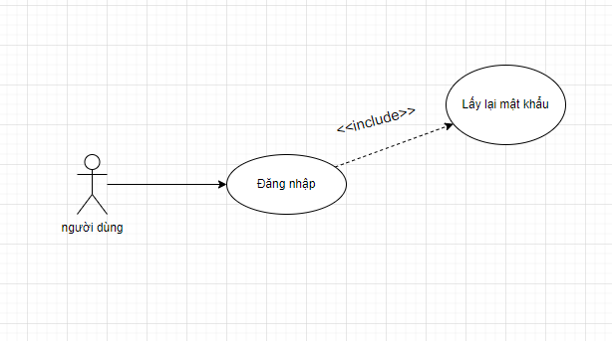

* Mô tả use case

|  |  |  |
| --- | --- | --- |
| 1 | Use Case ID | UC-1.1 |
| 2 | Use Case Name | Đăng nhập |
| 3 | Description | Là người dùng, tôi muốn đăng nhập vào ứng dụng để sử dụng dịch vụ từ ứng dụng. |
| 4 | Actor(s) | Người dùng |
| 5 | Trigger | Người dùng muốn đăng nhập vào ứng dụng |
| 6 | Pre-Condition(s): | Tài khoản người dùng đã được tạo sẵn |
| Tài khoản người dùng đã được phân quyền |
| Thiết bị của người dùng đã được kết nối internet khi thực hiện đăng nhập |
| 7 | Post-Condition(s): | Người dùng đăng nhập ứng dụng thành công |

* Mockup

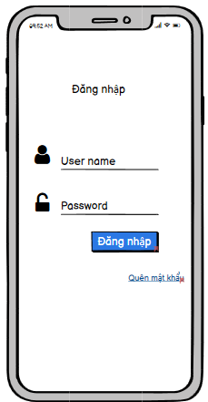

1. Màn hình lấy lại mật khẩu

* Use case

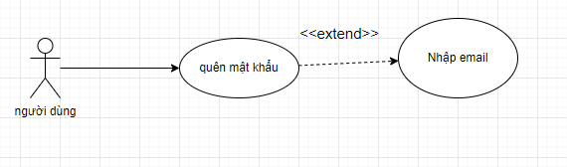

* Mô tả use case

|  |  |  |
| --- | --- | --- |
| 1 | Use Case ID | UC-1.2 |
| 2 | Use Case Name | Lấy lại mật khẩu |
| 3 | Description | Là người dùng,muốn lấy lại mật vào ứng dụng để sử dụng dịch vụ từ ứng dụng. |
| 4 | Actor(s) | Người dùng |
| 5 | Trigger | Người dùng muốn lấy lại mật khẩu vào ứng dụng |
| 6 | Pre-Condition(s): | Tài khoản người dùng đã được tạo sẵn |
| Tài khoản người dùng đã được phân quyền |
| Thiết bị của người dùng đã được kết nối internet khi thực hiện đăng nhập |
| 7 | Post-Condition(s): | Gửi mail reset mật mật gửi về cho người dùng |

* Mockup

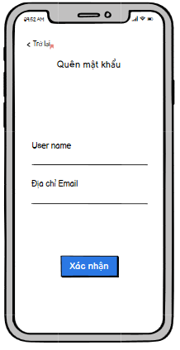

1. Màn hình trang chủ

* Use case

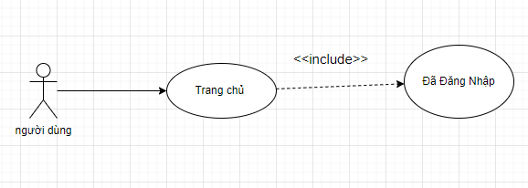

* Mô tả use case

|  |  |  |
| --- | --- | --- |
| 1 | Use Case ID | UC-1.3 |
| 2 | Use Case Name | Trang chủ |
| 3 | Description | Là người dùng,muốn xem danh sách các sản phẩm bán chạy của ứng dụng |
| 4 | Actor(s) | Người dùng |
| 5 | Trigger | Xem danh sách các sản phẩm bán chạy |
| 6 | Pre-Condition(s): | Người dùng đã đăng nhập thành công |
| Thiết bị của người dùng đã được kết nối internet khi thực hiện đăng nhập |
| 7 | Post-Condition(s): | Hệ thống hiển thị danh sách các sản phẩm bán chạy |

* Mockup

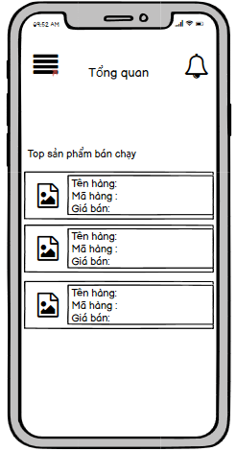

1. Hiển thị navigation drawer

* Use case

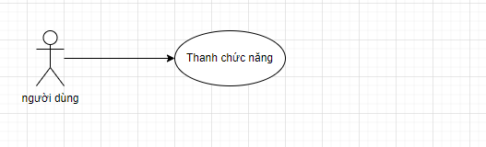

* Mô tả use case

|  |  |  |
| --- | --- | --- |
| 1 | Use Case ID | UC-1.4 |
| 2 | Use Case Name | Thanh chức năng |
| 3 | Description | Là người dùng,muốn xem danh sách các chức năng của ứng dụng |
| 4 | Actor(s) | Người dùng |
| 5 | Trigger | xem danh sách các chức năng của ứng dụng |
| 6 | Pre-Condition(s): | Người dùng đã đăng nhập thành công |
| Thiết bị của người dùng đã được kết nối internet khi thực hiện đăng nhập |
| 7 | Post-Condition(s): | Hệ thống hiển thị danh sách các chức năng của ứng dụng |

* Mockup

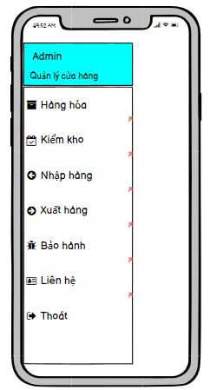

1. Màn hình hàng hóa

* Use case

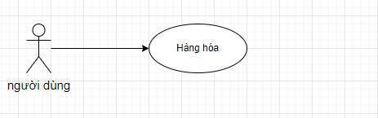

* Mô tả use case

|  |  |  |
| --- | --- | --- |
| 1 | Use Case ID | UC-1.5 |
| 2 | Use Case Name | Hàng hóa |
| 3 | Description | Là người dùng,muốn xem danh sách hàng hóa đang có của cửa hàng |
| 4 | Actor(s) | Người dùng |
| 5 | Trigger | xem danh sách hàng hóa đang có của cửa hàng |
| 6 | Pre-Condition(s): | Người dùng đã đăng nhập thành công |
| Thiết bị của người dùng đã được kết nối internet khi thực hiện đăng nhập |
| 7 | Post-Condition(s): | Hệ thống hiển thị danh sách hàng hóa đang có của cửa hàng |

* Mockup

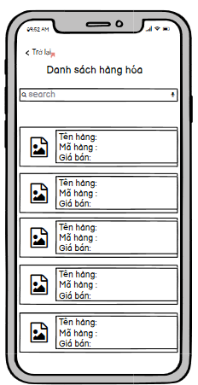

1. Màn hình kiểm kho

* Use case

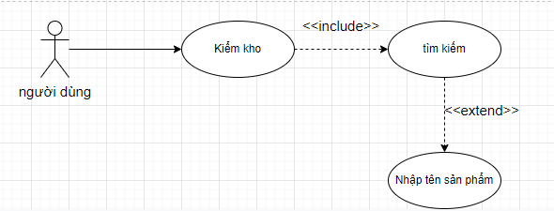

* Mô tả use case

|  |  |  |
| --- | --- | --- |
| 1 | Use Case ID | UC-1.6 |
| 2 | Use Case Name | Kiểm kho |
| 3 | Description | Là người dùng,muốn kiểm tra số lượng của các sản phẩm đang có của cửa hàng |
| 4 | Actor(s) | Người dùng |
| 5 | Trigger | kiểm tra số lượng của các sản phẩm đang có của cửa hàng |
| 6 | Pre-Condition(s): | Người dùng đã đăng nhập thành công |
| Thiết bị của người dùng đã được kết nối internet khi thực hiện đăng nhập |
| 7 | Post-Condition(s): | Hệ thống hiển thị danh sách hàng hóa,số lượng và thanh tìm kiếm |

* Mockup

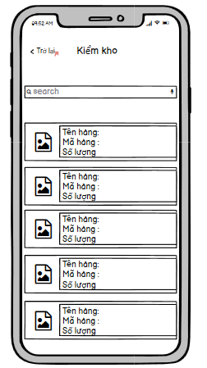

1. Màn hình nhập hàng

* Use case

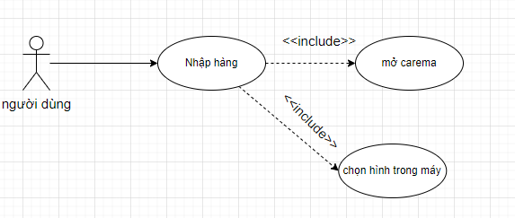

* Mô tả use case

|  |  |  |
| --- | --- | --- |
| 1 | Use Case ID | UC-1.7 |
| 2 | Use Case Name | Nhập hàng |
| 3 | Description | Là người dùng,muốn nhập thông tin hàng hóa vào danh sách hàng hóa |
| 4 | Actor(s) | Người dùng |
| 5 | Trigger | nhập thông tin hàng hóa vào danh sách hàng hóa |
| 6 | Pre-Condition(s): | Người dùng đã đăng nhập thành công |
| Thiết bị của người dùng đã được kết nối internet khi thực hiện đăng nhập |
| 7 | Post-Condition(s): | Hệ thống hiển thị các text field,nút mở camera,chọn file để người dùng nhập thông tin hàng hóa |

* Mockup

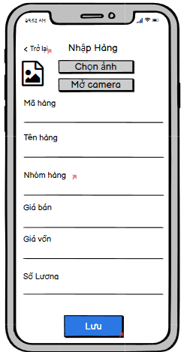

1. Màn hình xuất hàng

* Use case

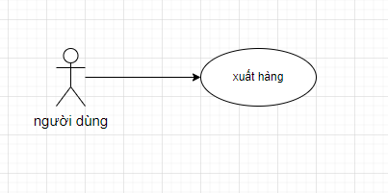

* Mô tả use case

|  |  |  |
| --- | --- | --- |
| 1 | Use Case ID | UC-1.8 |
| 2 | Use Case Name | Xuất hàng |
| 3 | Description | Là người dùng,muốn nhập thông tin xuất hàng |
| 4 | Actor(s) | Người dùng |
| 5 | Trigger | nhập thông tin xuất hàng |
| 6 | Pre-Condition(s): | Người dùng đã đăng nhập thành công |
| Thiết bị của người dùng đã được kết nối internet khi thực hiện đăng nhập |
| 7 | Post-Condition(s): | Hệ thống hiển thị các text field để người dùng nhập thông tin xuất hàng |

* Mockup

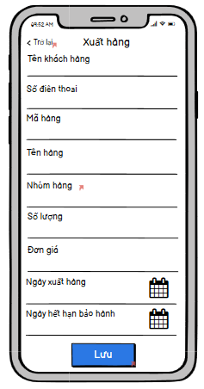

1. Màn hình tra cứu bảo hành

* Use case

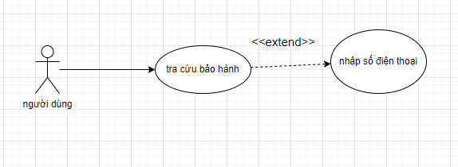

* Mô tả use case

|  |  |  |
| --- | --- | --- |
| 1 | Use Case ID | UC-1.9 |
| 2 | Use Case Name | Tra cứu bảo hành |
| 3 | Description | Là người dùng,muốn tra cứu thông tin bảo hành của khách hàng đã mua sản phẩm |
| 4 | Actor(s) | Người dùng |
| 5 | Trigger | tra cứu thông tin bảo hành của khách hàng đã mua sản phẩm |
| 6 | Pre-Condition(s): | Người dùng đã đăng nhập thành công |
| Thiết bị của người dùng đã được kết nối internet khi thực hiện đăng nhập |
| 7 | Post-Condition(s): | Hệ thống hiển thị text field để người dùng nhập số điện thoại để tra cứu bảo hành,nếu có số điện thoại của khách hàng thì hiển thị thông tin bảo hành |

* Mockup

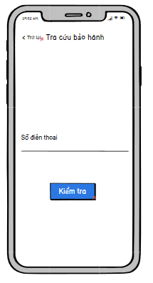 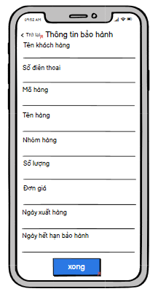

1. Màn hình hiển thị thông tin ứng dụng

* Use case

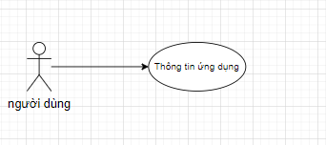

* Mô tả use case

|  |  |  |
| --- | --- | --- |
| 1 | Use Case ID | UC-1.10 |
| 2 | Use Case Name | Thông tin ứng dụng |
| 3 | Description | Là người dùng,muốn xem thông tin ứng dụng |
| 4 | Actor(s) | Người dùng |
| 5 | Trigger | xem thông tin ứng dụng |
| 6 | Pre-Condition(s): | Người dùng đã đăng nhập thành công |
| Thiết bị của người dùng đã được kết nối internet khi thực hiện đăng nhập |
| 7 | Post-Condition(s): | Hệ thống hiển thị xem thông tin của ứng dụng |